Наказание по первой части этой статьи — лишение свободы на срок от четырех до восьми лет.
Если производство, сбыт и пересылка наркотиков осуществляется группой лиц по предварительному сговору, в крупном размере, лицом, достигшим восемнадцатилетнего возраста, в отношении заведомо несовершеннолетнего, то наказание будет строже — лишение свободы на срок от пяти до двенадцати лет со штрафом в размере до пятисот тысяч рублей или в размере заработной платы или иного дохода осужденного за период до трех лет либо без такового (ч. 2 ст. 228.1 УК РФ)
Склонение к потреблению наркотиков наказывается лишением свободы на срок до пяти лет (ст. 230 УК РФ).
Уговоры и предложения употребить наркотик, обман, принуждение, потребление наркотиков под видом иных веществ — все это будет считаться склонением к потреблению наркотиков. Склонением будет считаться даже однократное предложение попробовать наркотик. Ответственность для того, кто уговаривал, наступит в любом случае: попробует ли другой человек наркотик или нет.

ТОЛЬКО ЗАДУМАЙСЯ!
Ежегодно наркотики убивают 70 тысяч человек в России (данные ФСКН РФ). По ее данным ежегодно наркоманами становится 86 тысяч россиян или 235 человек ежедневно подсаживается на наркотики, однако общее число наркоманов не увеличивается, так как смертность от наркотиков самая высокая.
От наркомании излечивается не более 10% наркоманов.
СРЕДНИЙ ВОЗРАСТ ПОГИБШЕГО НАРКОМАНА В РОСИИ – 28 ЛЕТ.


Государственное автономное профессиональное образовательное учреждение
Чувашской Республики
«Канашский транспортно-энергетический техникум»
Министерства образования и молодежной политики Чувашской Республики

Наркотики и закон
НЕСОВМЕСТИМЫ!
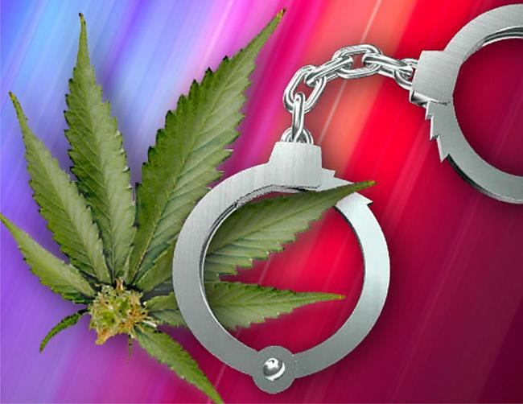

Подготовила
Педагог-психолог
Мифтахутдинова Д.Р.

Канаш 2015
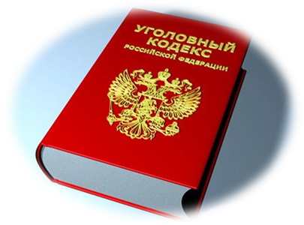
Употребление наркотиков — не преступление, а правонарушение. За это нет уголовной ответственности, но есть административная. Статья 6.9 Кодекса об административных правонарушениях (КоАП РФ) предусматривает ответственность за потребление наркотических средств или психотропных веществ без назначения врача. За это грозит штраф в размере от пятисот до одной тысячи рублей или арест на срок до пятнадцати суток.
Отдельно устанавливается административная ответственность за употребление наркотиков на улицах, стадионах, в скверах, парках, в транспортном средстве общего пользования и в других общественных местах. Это влечет наложение штрафа в размере от одной тысячи до одной тысячи пятисот рублей (ч. 3 ст. 20.20 КоАП РФ).
Если при внешнем осмотре сотрудниками милиции у тебя будут обнаружены признаки наркотического опьянения, тебя доставят в наркологический диспансер для медицинского освидетельствования квалифицированными врачами-наркологами.
Если нарколог определит, что ты находишься в состоянии наркотического опьянения, то сотрудниками милиции может быть принято решение о возможности привлечения тебя к административной ответственности за немедицинское употребление наркотических средств и составлен соответствующий протокол.
Милиция и наркоконтроль вправе возбуждать дело об административном правонарушении и составлять протокол. Сами же дела по статье 6.9 КоАП (потребление наркотиков) рассматриваются мировыми судьями.
Возможен вариант, когда нарколог и/или сотрудники милиции могут предложить встать на наркологический учет.
Незаконные приобретение, хранение, перевозка, изготовление, переработка без цели сбыта наркотических средств, психотропных веществ или их аналогов в крупном размере — наказываются штрафом в размере до сорока тысяч рублей или в размере заработной платы или иного дохода осужденного за период до трех месяцев, либо исправительными работами на срок до двух лет, либо лишением свободы на срок до трех лет (ч. 1 ст. 228 Уголовный Кодекс- далее УК РФ). Те же деяния, совершенные в особо крупном размере, — наказываются лишением свободы на срок от трех до десяти лет со штрафом в размере до пятисот тысяч рублей или в размере заработной платы или иного дохода осужденного за период до трех лет либо без такового (ч. 2 ст. 228 УК РФ).
Под хранением следует понимать любые действия, связанные с нахождением у тебя наркотиков (при себе, в помещении, в тайнике или других местах). При этом не имеет значения, в течение какого времени ты хранишь наркотики. Если кто-то даст тебе на хранение наркотик хотя бы на несколько минут, ты можешь быть осужден.
Перевозкой считаются действия по перемещению наркотиков без цели сбыта из одного места в другое, в том числе в пределах одного и того же населенного пункта, совершенные с использованием любого вида транспорта (наземного, подземного, водного, воздушного).

Производство, сбыт или пересылка наркотиков
Статья 228.1 УК РФ предусматривает ответственность за незаконное производство, сбыт или пересылку наркотиков. Если по предыдущей статье (за приобретение, хранение и т. д.) ответственность наступает в зависимости от количества наркотика, то по статье 228.1 УК РФ размер не имеет значения. Если будет доказано, что конечной целью являлся сбыт, в этом случае наступает уголовная ответственность. Об этом могут свидетельствовать наличие соответствующей договоренности с потребителями, большое количество наркотиков и т. п. Для доказательства сбыта часто используют проверочную закупку.

